# 【工作动态】上海济光职业技术学院安全工作大会暨安全责任书签约仪式

**上海济光职业技术学院**

**安全工作大会**

Safety Work Conference

暨安全责任书签约仪式



**01**

**召开安全工作大会**

3月28日上午10：00，学校召开2023年安全工作大会。王云飞副校长出席，二级学院院长以及各行政部门处、室、部、杨浦校区管委会负责人参加会议。

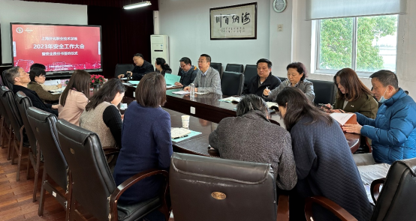

**02**

**总结2022年学校安全情况**

后勤保卫处朱洪立副处长，针对2022年学校安全情况进行汇报。报告指出2022年济光学院实现了安全工作“四无”目标，即：无群体性事件、无火灾事故、无生产教学安全事故和无刑事案件。在各二级学院及职能部门的支持配合下，圆满完成校内各项安全重点工作。2023年，后勤保卫处将继续加强校园安全管理，为学校事业的发展保驾护航。

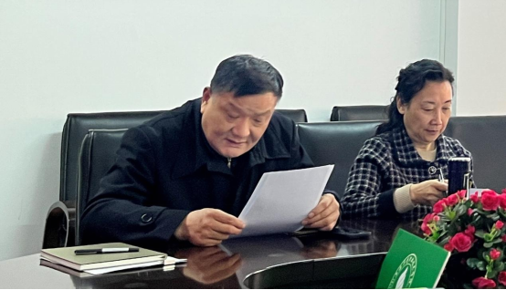

**学院相关部门进行交流发言**

人工智能学院、信息中心、学前教育学院和杨浦校区管委会对本部门的安全工作进行了交流发言。

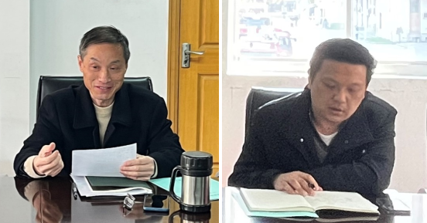

**签订校园安全责任书**

副校长王云飞代表学校与各二级学院、各职能部门签订了校园安全一级责任书。

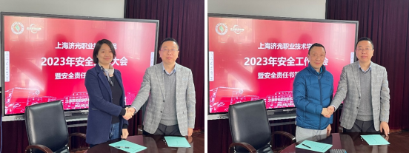

最后，王云飞副校长强调，近年来校园安全工作面临的形势不断发生变化，特别是在隐患排查整治、消防安全、实验室安全管理、师生安全教育等方面既要做好常态化的服务管理，更要有新举措新思路去应对出现的新问题，确保学校正常的教育教学秩序。

***END***